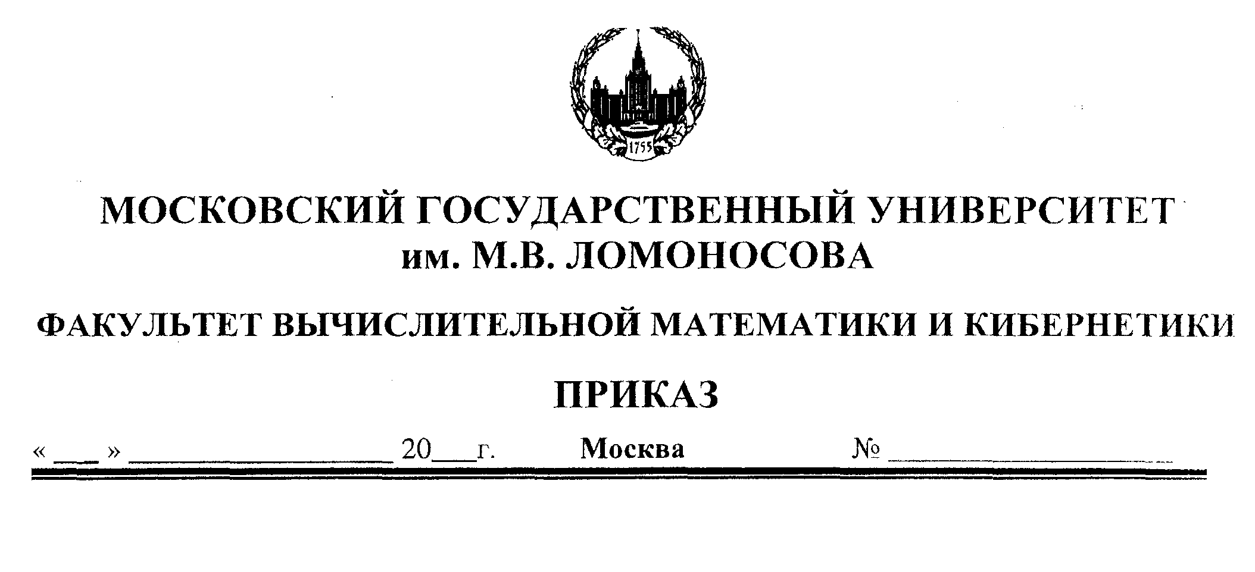
В соответствии с Положением факультета вычислительной математики и кибернетики МГУ

П Р И К А З Ы В А Ю

1. Провести с 26 октября по 30 октября 2015 г. на факультете ВМК МГУ научную конференцию “Тихоновские чтения” по следующим секциям:
- Теория дифференциальных уравнений
- (руководитель—академик РАН Моисеев Е.И.)
- Математическое моделирование и вычислительные методы
- (руководители—академик РАН Четверушкин Б.Н., профессор Попов А.М.)
- Математическая физика и обратные задачи
- (руководитель—профессор Денисов А.М.)
- Вычислительные технологии и моделирование
- (руководитель— чл.-корр. РАН Тыртышников Е.Е.)
- Асимптотические методы и дифференциальные уравнения с малым параметром
- (руководитель—профессор Бутузов В.Ф.)
- Нелинейная динамика: качественный анализ и управление
- (руководитель— профессор Фомичев В.В.)
- Обратные задачи управления
- (руководитель—академик РАН Осипов Ю.С.)
- Системный анализ
- (руководитель—академик РАН Куржанский А.Б).
- Математическая кибернетика и исследования операций.
- (руководитель—профессор Алексеев В.Б.,профессор Васин А.А.)
- Системное программирование и информационные технологии
- (руководитель—чл.-корр. РАН Королев Л.Н.)
- Теория вероятностей и математическая статистика
- (руководитель—профессор Королев В.Ю.).
2. Издать тезисы докладов, представленных на конференции. Тезисы раздать участникам конференции по секциям.
3. Руководителям секций до 30 сентября 2015 года зам. декана профессору Дмитриеву В.И. представить список докладов по секциям с указанием времени и места проведения секции. Тезисы докладов в электронном виде до 5 октября 2015 года направить Ингтем Ж.Г. по электронному адресу: j-g.ingtem@cs.msu.ru.

Декан
факультета ВМК МГУ академик РАН Е.И.Моисеев

Проект приказа вносит: зам. декана, профессор В.И.Дмитриев

